**Міністерство освіти і науки України**

**Чернівецький національний університет**

**імені Юрія Федьковича**

***Звіт***

про виконання лабораторної роботи № 1

з курсу «Інтелектуальні системи прийняття рішень»

Тема:

**Розробка статичної експертної системи деревовидної структури**

Виконав:

студент 541 групи

Попелюк Михайло

Чернівці 2022

**Завдання.** Розробити статичну експертну систему деревовидної структури на самостійно вибраному прикладі дотримуючись етапів побудови ЕС (лекція №1). Для виконання лабораторної роботи може бути використана будь-яка доступна вам мова програмування.

Кінцевим результатом повинні бути звіт з описам етапів роботи та функціонуюча програма.

**Хід роботи**

У теперішній час клалась певна технологія розробки ЕС, яка включає наступні шість етапів: ідентифікація, концептуалізація, формалізація, виконання, тестування і дослідна експлуатація.

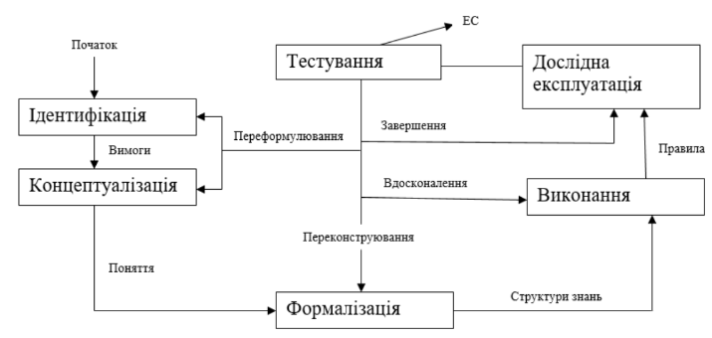

Опишемо кожен із них для створення експертної системи, що даватиме порадну до покупки автомобіля, базуючись на вказаній інформації.

1. **Етап ідентифікації**

Створена експертна система аналізує вхідні дані та дає рекомендацію щодо того, чи варто користувачу купити автомобіль.

1. **Етап концептуалізації**

Вирішено для простоти логіки використовувати такі параметри: вік, наявність водійського посвідчення, середній місячний дохід, що подає заяву.

1. **Етап формалізації**

На даному етапі створюється схема прийняття рішення:

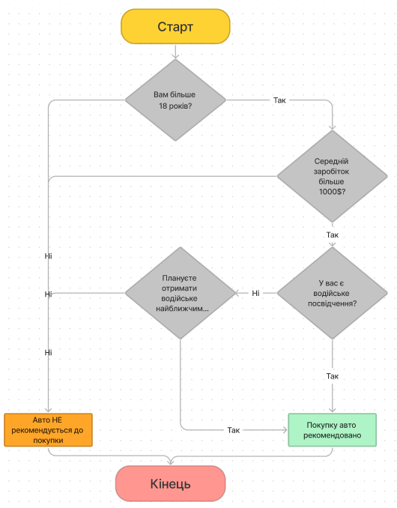

*Схема 1. Схема прийняття рішення про покупку авто*

1. **Етап виконання (реалізація)**

Для реалізації було вирішено використовувати бібліотеку Blazor.

Створимо пустий Blazor проект в IDE Visual Studio 22 та відкриємо його.

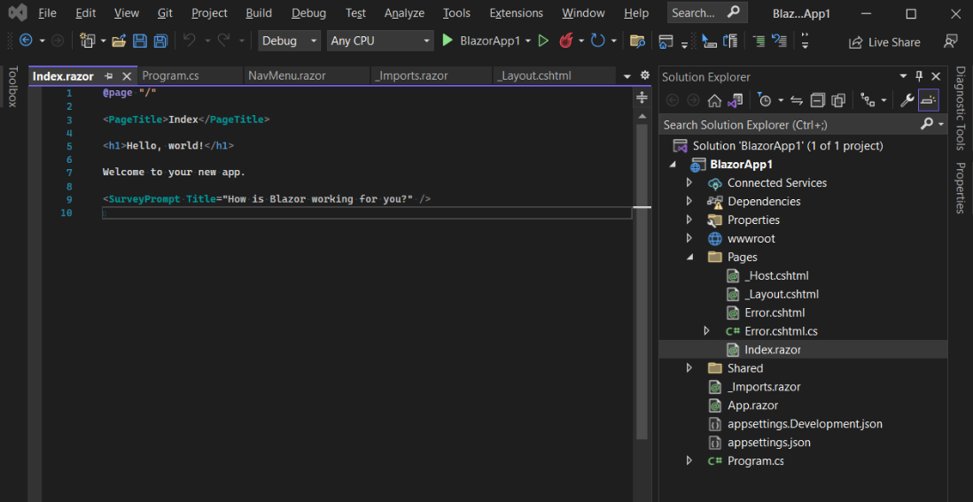

*Рис. 1. Структура проекту та вміст файлу package.json*

Видалимо зайвий код з файлу Index.razor та код з меню навігації з файлу MainLayout.razor.

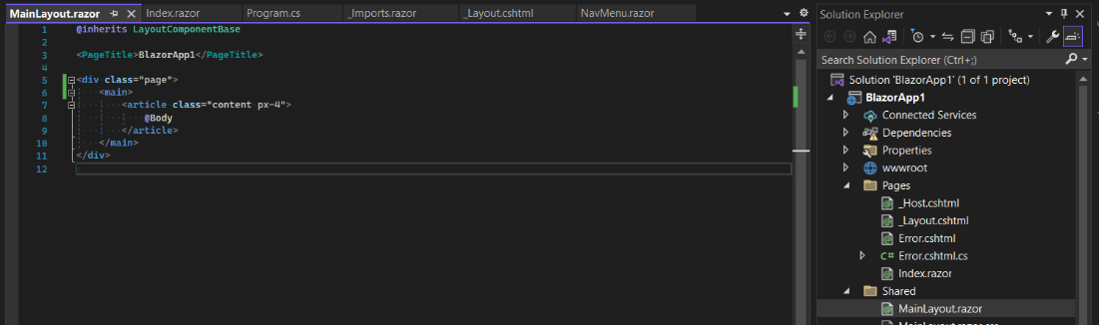

*Рис. 2. Файл MainLayout.razor після очистки*

Відкриємо Index.razor та добавимо заголовок:

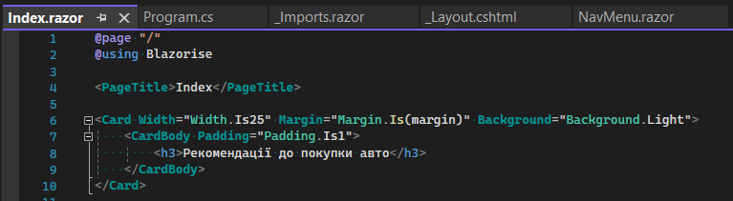

*Рис. 3. Добавлений заголовок в Index.razor*

Запустимо проект та перевіримо його справність:

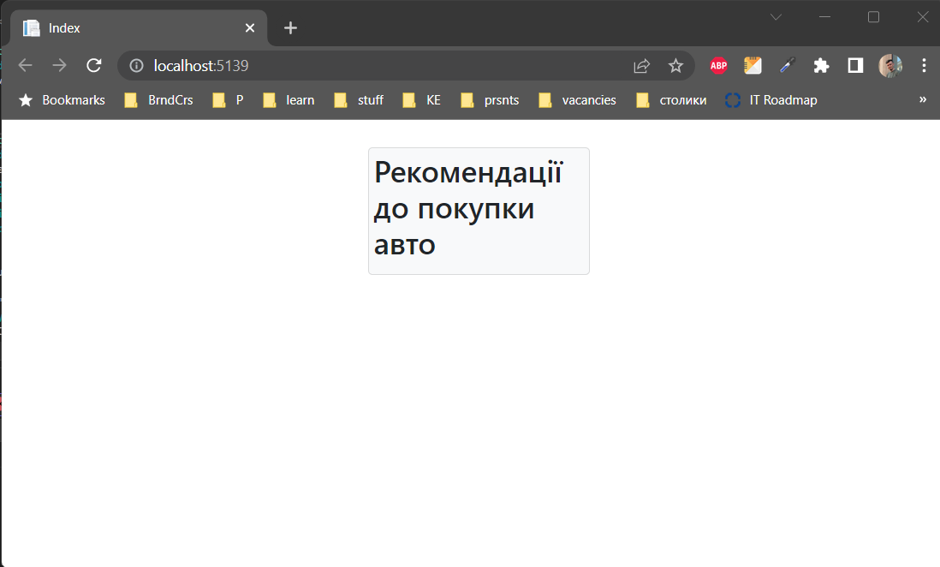

*Рис. 4. Початкове вікно*

Ми побачили початкове вікно, це свідчить, що проект працює справно. Тепер почнімо реалізовувати програму. Добавимо першу картку-питання. Залишимо значення в RadioGroup типу string, це дасть нам змогу реалізувати форму без вибраного початкового значення. Також задамо значення margin та padding для візуального відокремлення.

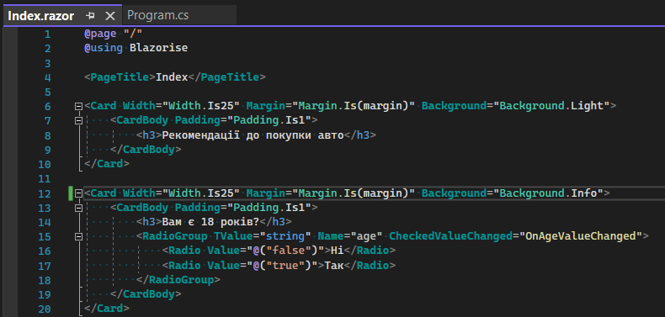

*Рис. 5. Код першої картки-питання*

Запустимо проект, щоб оглянути візуальну частину в браузері.

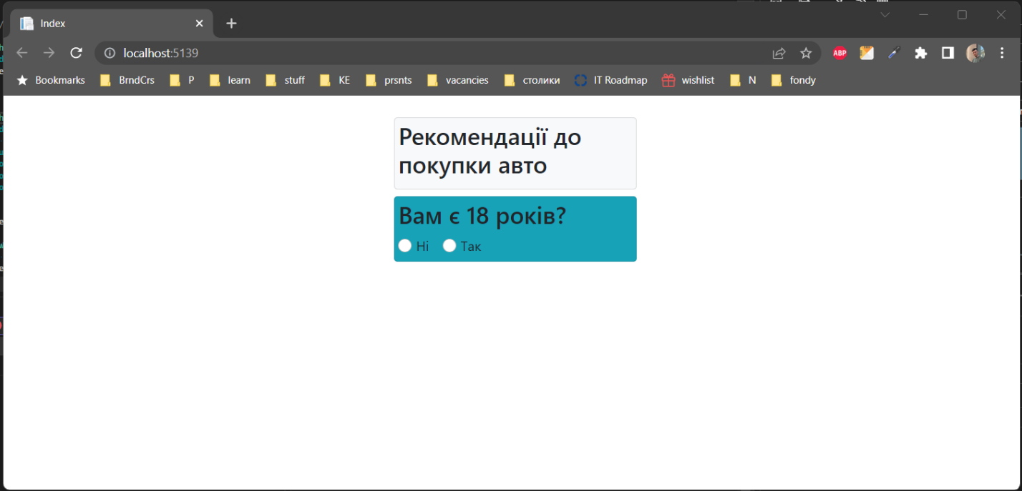

*Рис. 6. Візуал першої картки-питання*

Візуальна частина задовільна, продовжимо реалізацію наступних карток-питань. Добавимо карту із запитанням про середній заробіток. Також реалізуємо функцію обробки відповіді на перше запитання та відображення наступого запитання.

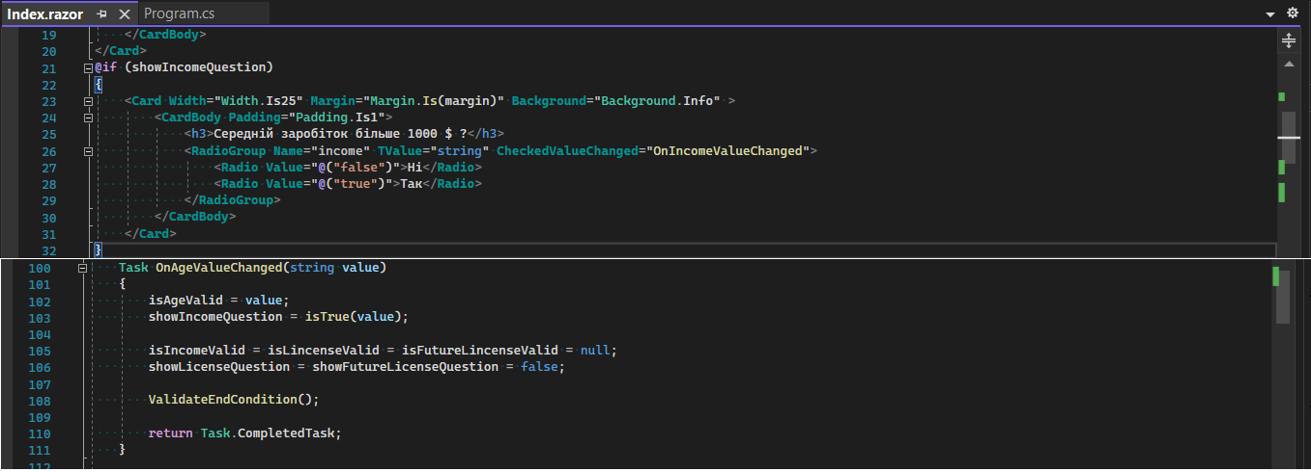

*Рис. 7. Код картки-питання про заробіток та обробка результату*

За таким самим принипом створимо всі інші картки-питання та обробку їх результату.

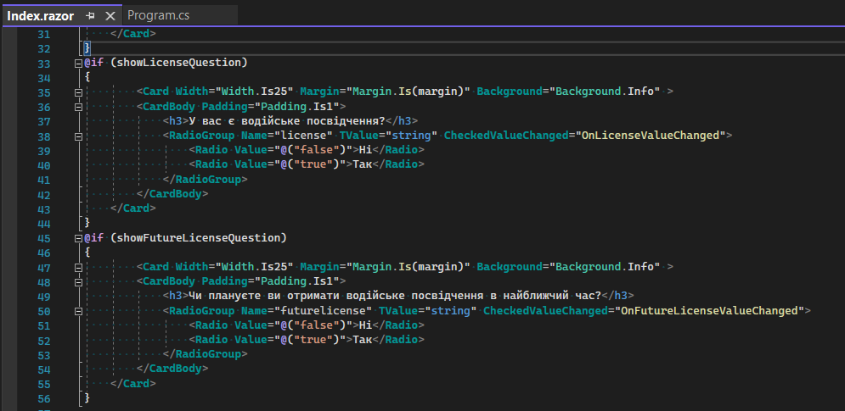

*Рис. 8. Razor розмітка двох останніх карток-питань*

*Рис. 9. Обробка результатів відповідей на питання*

Добавимо метод, який буде валідувати набір відповідей та показувати користувачу картку з результатом. Також добавимо розмітку з картками для фінального результату.

*Рис. 10. Функція перевірки фінального результату*

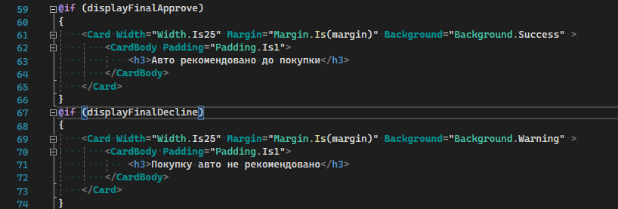

*Рис. 11. Razor розмітка карток фінального результату*

Весь код можна буде переглянути за посиланням[1].

1. **Етап тестування**

Проведемо тестування продукту.

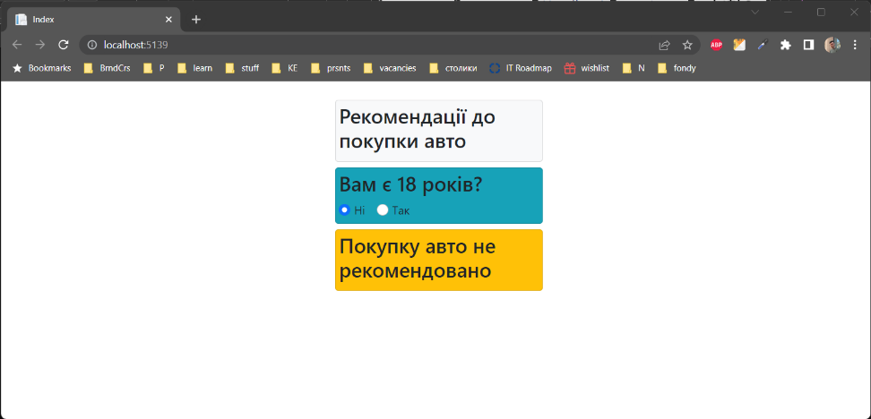

*Рис. 12. Тестування: немає 18 років*

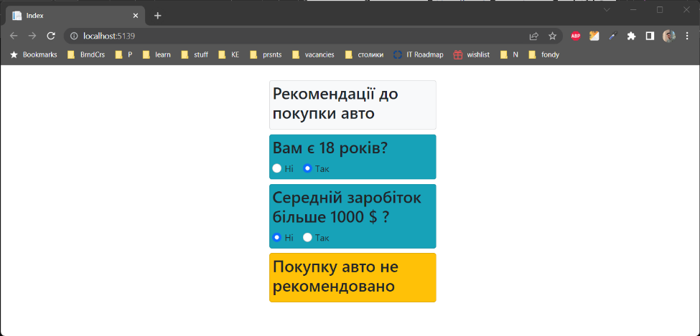

*Рис. 13. Тестування: вік + недостатня заробітня плата*

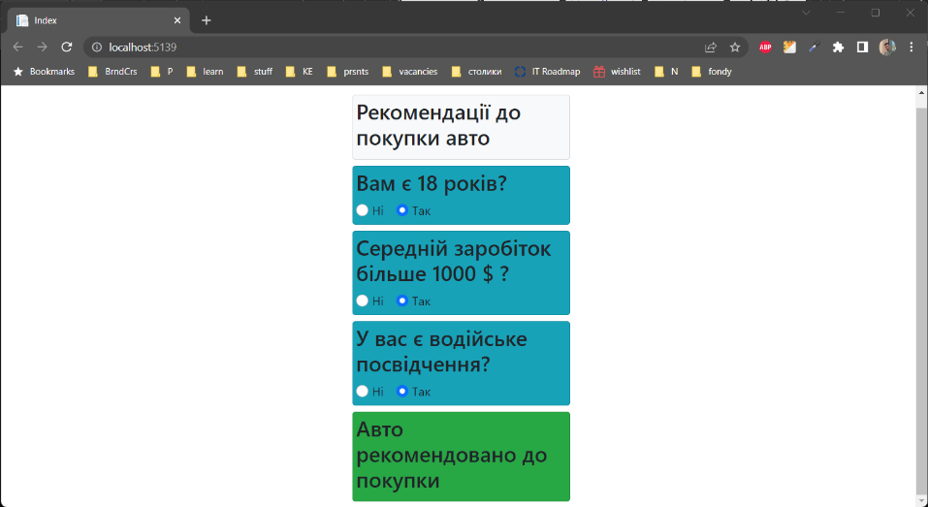

*Рис. 14. Тестування: вік + дохід + посвідчення*

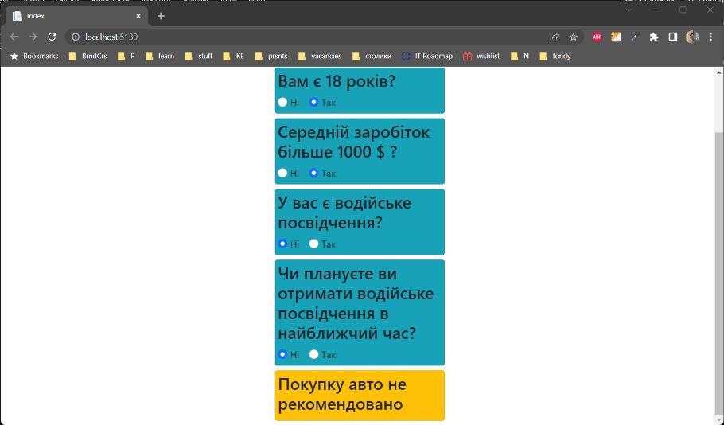

*Рис. 15. Тестування: вік + дохід + не планується посвідчення*

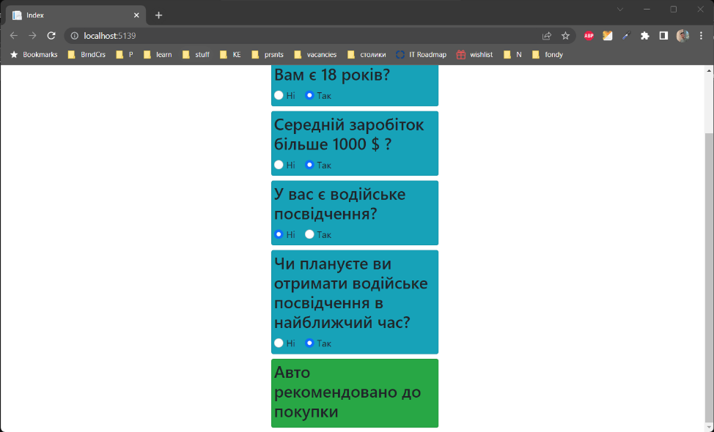

*Рис. 16. Тестування: вік + дохід + планується посвідчення*

Виконано тестування всіх 5 можливих варіантів та впевнелись, що результати відповідають схемі. Тому можна дійти висновку, що наша експертна система працює правильно.

1. **Етап дослідної експлуатації**

Дана система володіє рядом переваг:

* Зручність
* Простота та зрозумілість
* Інтерактивність (користувач сам взаємодіє з системою і отримує кінцеве повідомлення у відповідь)

Також варто зазначити, що система працює правильно і повністю виконує покладені на неї задачі.

**Висновок.** У ході даної лабораторної роботи мені вдалось розробити статичну експертну систему деревовидної структури, яка видає результат на основі умов, що прописані у схемі її роботи.

1. **Джерела**
2. <https://github.com/mpopeljuk/uni-decision_making-lab_1>